План - конспект урока.

Учитель: Алексеева С.Г.
Предмет: музыка
Класс: 5
Тема урока: « Ты, Моцарт, бог и сам того не знаешь. Был весь окутан тайной черный гость».
Цель:
Помочь учащимся понять, чем объясняется воздействие мелодии на самые сокровенные человеческие чувства, выяснить, в чем заключается «сила» музыки Моцарта.
Задачи:
Образовательные:
Формирование знаний об этапах жизни и творчества В.А. Моцарта.
Познакомить с новым музыкальным материалом.
Продолжить работу над певческим материалом.
Воспитательные:
Воспитывать ощущение и понимание широты творческого стиля Моцарта.
Воспитание сплоченности и сотрудничества в групповых и индивидуальных формах работы.
Воспитание культуры общения с товарищами и культуры слушания музыкальных произведений.
Развивающие:
Активизировать мотивы учащихся, порождающие музыкальную деятельность и самовыражение.
Прививать деятельный творческий подход к урокам музыки, развитие познавательного интереса.
Сравнивать на примере биографии композитора и музыкальных произведений Моцарта
Оборудование урока:
Мультимедийное оборудование.
Портрет композитора
Папки с музыкальным материалом.
Копилка музыкальных терминов
Деревянные ложки для развития ритма
Музыкальный материал:
Симфония №40 1 и 3 части
Реквием «Lacrimosa»
Маленькая ночная серенада.
Пение: «Вологодский Дед Мороз», «Новогодние снежинки»,
«Шел по лесу музыкант»- новая песня.

Планируемые достижения учащихся:
Познавательные УУД: умение осознанно и произвольно строить речевое высказывание, извлечение информации, осуществление анализа, давать определения понятиям, выдвижение гипотез и их обоснование.
Регулятивные УУД: создавать условия для возникновения у ученика внутренней потребности включения в учебный процесс. Выделение и осознание учащимся того, что усвоено и что еще подлежит усвоению.
Коммуникативные УУД: высказывать и обосновывать свою точку зрения, приходить к общему решению, умение слушать собеседника.
Личностные УУД: развитие познавательных интересов, адекватное оценивание себя.
Тип урока - знакомство с новым материалом

Формы организации деятельности учащихся на уроке:
Фронтальная, групповая, индивидуальная.
Технологии - информационно-коммуникативная, здоровьесберегающие,
технология проблемного обучения.

План урока

- Организационный момент.
2. Упражнения с ложками на развитие музыкального ритма.
3. Тестирование на знание знакомых музыкальных произведений
4. Объяснение новой темы.
5. Слушание музыки.
6. Анализ произведений.
7. Исполнение певческого репертуара.
8. Вывод.
Ход урока.
Музыкальное приветствие:
«Сейчас музыкальный начнется урок.
Об этом пропел нам веселый звонок.
Пропел, заливаясь на ноте высокой,
Друзья, поздравляю с началом урока!»
- Выполняем ритмические упражнения по музыку с деревянными ложками (работа в паре, оценивая друг друга).
Вызываю учеников, которые показывают свой ритм (оценивают, справились ли ученики).
Видео «Ложкари»
2. Звучит музыка композиторов, которую мы слушали в начальной школе и в 1 четверти пятого класса.
Мендельсон, Бах, Бетховен, Моцарт, Григ.
Прослушивание музыкальных произведений, Узнавать на слух. Охарактеризовать их, используя «Копилку музыкальных терминов»
3. «Стихия музыка - могучая стихия
Она чем непонятней, тем сильней.
Глаза мои, бездонные, сухие, слезами наполняются при ней.
Она и не видна и невесома,
И мы ее в крови своей несем.
Мелодия - всемирная истома, как соль в воде, растворена во всем.
Евгений Винокуров.
Как вы думаете, о чем сейчас пойдет речь?
4. Объяснение нового материала.
Сегодня на уроке пойдет речь о музыке прекрасного композитора, с творчеством которого мы знакомились на уроках в 4 классе.
Послушайте высказывания известных людей, они помогут нам назвать имя композитора.
«Он - величайший из композиторов. Его музыка так чиста и прекрасна, что возникает ощущение, будто он ее просто «находил», в то время как она существовала вечно, как часть врожденной красоты Вселенной, ждущей. Чтобы ее выявили и показали миру.
Альфред Энштейн.
«Вечный солнечный свет в музыке, имя тебе ….»
А.Г.Рубинштейн.
Исполняется фрагмент 40 симфонии.
Легенда о написании «Реквиема» и о дружбе Моцарта и Сальери. (учитель).
1756год.Австрия. Маленькое церковное княжество, которое на карте тогдашней Европы выглядело крохотным. Не более ноготка. Столица этого княжества – город Зальцбург.
СЛАЙД г. Зальцбурга
О Зальцбурге говорили так: «Да разве это город? Это настоящая музыкальная шкатулка!» И в самом деле. Каждый второй пел, каждый третий играл на музыкальном инструменте. В один из дней в этом городе родился мальчик.
Судьба, лениво листающая страницы зальцбуржской жизни, вдруг остановилась и. сказав «ах» нежно коснулась рукой колыбели новорожденного: «Этот музыкальный городок будет иметь своего знаменитого композитора»! Правда в этот день никто и не подозревал об этом. По прежнему в городке все пели, плясали и играли, и лишь скрипач, отец новорожденного, счастливо вздохнув, задумался: « А кем будет мой мальчик? Станет ли он переплетчиком, как все его предки, иль, подобно мне, отдаст свое сердце музыке? Кто знает?!
Ну конечно, маленький мальчик стал музыкантом. И это был….
СЛАЙД фото композитора. 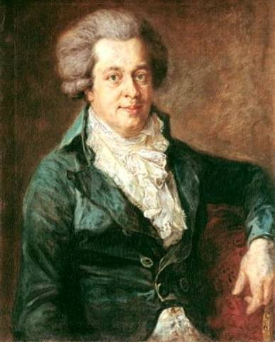
«Ты, Моцарт, бог и сам того не знаешь» - эти слова Пушкина являются темой нашего урока.
Из воспоминаний отца «…Ему было 4 года, когда я понял, что он сочиняет музыку…Однажды я застал его с пером:- Что ты делаешь? И 4- летний ребенок ответил:- Я сочиняю музыку для клавесина…Я расхохотался…Это была пачкотня из клякс, поверх которых были написаны ноты…Но когда я рассмотрел этот узор из клякс, я понял: ноты мальчика составили сложнейшую музыку.
В 6 лет играл на клавире для Австрийской императрицы.
Путешествует вместе с сестрой по странам Европы. С искусством «чудо-детей» знакомятся артистические аудитории Парижа, Лондона, Вены, городов Германии и Нидерландов.
В ноябре 1763 года юные музыканты предстали перед королевской фамилией в Версальском дворце.
В 13 лет в жизни юного музыканта происходили удивительные события. Отец повез его в концертную поездку по Италии. Академия искусств, пораженная талантом и мастерством чудо - мальчика, решает избрать его академиком.
Моцарт прожил всего 35 лет, а музыкальные произведения, созданные и собранные в полные собрания, оказались в 70 томах. Он автор 20 опер, около 50 симфоний, 35 сонат для фортепиано и скрипки. 19 месс и многочисленных серенад.
Видеоролик «Маленькая ночная серенада»
Видео. Фрагменты из музыкальных произведений Моцарта.
5. Слушание музыкальных произведений «Лакримоза», фрагмент симфонии №40.
За несколько месяцев до смерти к больному Моцарту пришел таинственный незнакомец в черном и, пожелав остаться неизвестным, предложил написать «Реквием»- заупокойную мессу. Этот незнакомец потряс воображение больного композитора: ему казалось, что он сочиняет «Реквием» для себя. Композитору не удалось его закончить. Работу прервала смерть. Закончил, используя оставшиеся эскиза и черновые записи, ученик Моцарта-Зюсмайер.
6. Анализ музыкальных произведений.
Какие чувства затронула в вас эта музыка?
Расскажите о музыкальных образах данных произведений.
Для каких инструментов написана музыка?
( высказывание ребят о том, какие чувства и эмоции ощутили они, слушая музыку, используя «Копилку музыкальных терминов». ( работа в группах).
Выписать на доске термины, характеризующие музыкальные произведения.
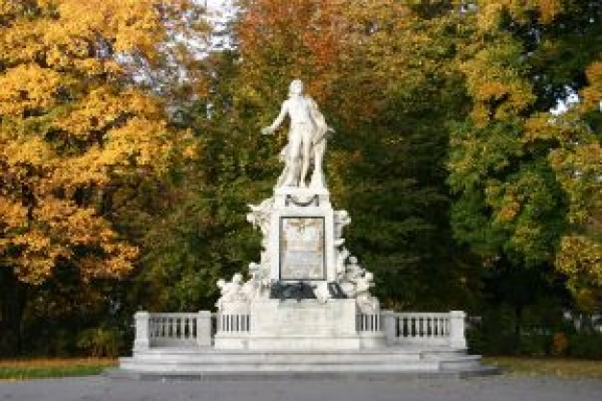
Физминутка с музыкальным сопровождением для снятия напряжения.

7. Закрепление песен: «Новогодние снежинки», «Вологодчина», ( пение в группах)
Слушание новой песни. «Шел по лесу музыкант».
Работа над дикцией, правильным интонированием, дыханием,
вниманием (начинать и заканчивать песню по знаку учителя),
следить, чтобы голос звучал легко и красиво, петь выразительно и
образно.
Замечания по исполнению песен. Исправление замечаний.
8. пение песен по желанию.
(Работа с микрофоном по 2 ученика). Остальные оценивают.

Рефлексия: Что было интересно?
Что было трудно?
Что понятно и что непонятно?
Над чем еще надо поработать?

Домашнее задание: используя интернет найти музыку Моцарта, послушать.
Рассказать на следующем уроке свои впечатления.

